**【BIMFace.SDK.CSharp】 使用说明**

1. **介绍**

【 BIMFace.SDK.CSharp 】是由广联达开发者网络GDN先锋会员-南京群耀智远信息科技有限公司 **<http://www.sparkcn.com>** 技术总监张传宁提供的开源免费SDK。作者也是BIMFACE产品的深度用户、BIMFACE社区的参与者与贡献者。

【 BIMFace.SDK.CSharp 】 是基于微软.NET 技术封装的用于 BIMFACE 二次开发的通用类库。其中封装了BIMFace服务端API，包含基础API、文件上传API、文件转换API、模型集成API、模型对比API、模型构建属性重写API、模型信息和构建属性查询API、构建空间关系计算API、转换/集成/对比数据包相关API、离线数据包API、导出数据包相关API、烘焙API、rfa构建数据API、分享链接API、回调API等服务器端接口。

1. **软件架构**

1、项目使用 .NET Framework 4.5、VS2019 创建。 如果使用低版本的VS，请自行创建解决方案，然后手动添加 BIMFace.SDK.CSharp、BIMFace.SDK.CSharp.Common、BIMFace.SDK.CSharp.Sample 项目即可。

2、项目结构

* **BIMFace.SDK.CSharp**

封装了BIMFACE服务器端所有API。开箱即用。

* **BIMFace.SDK.CSharp.Common**

封装了缓存、异常、扩展、Http请求、日志等常用操作辅助类。

* **BIMFace.SDK.CSharp.Sample**

Pages目录下提供了API使用示例。

1. **说用说明**
2. 到BIMFACE官网[https://bimface.com](https://bimface.com/) 注册账号。

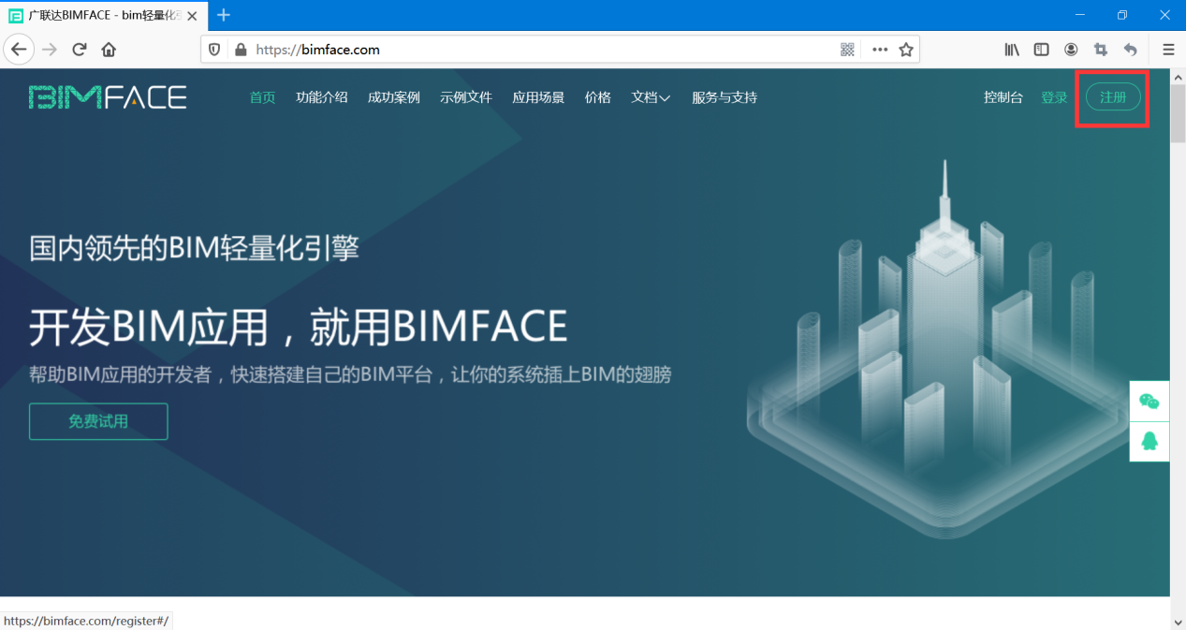

注册成功后，BIMFACE分配一对 appkey与appsecret。

1. BIMFace.SDK.CSharp.Sample项目中Web.config文件中配置相关信息

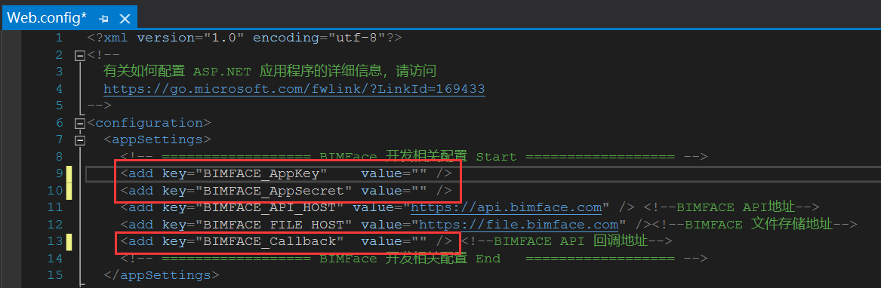

1. 配置BIMFACE_AppKey。
2. 配置BIMFACE_AppSecret。
3. 配置BIMFACE_Callback。该配置项是BIMFACE 部分API 处理结束后的通知开发者的回调地址。
4. 编译整个解决方案。

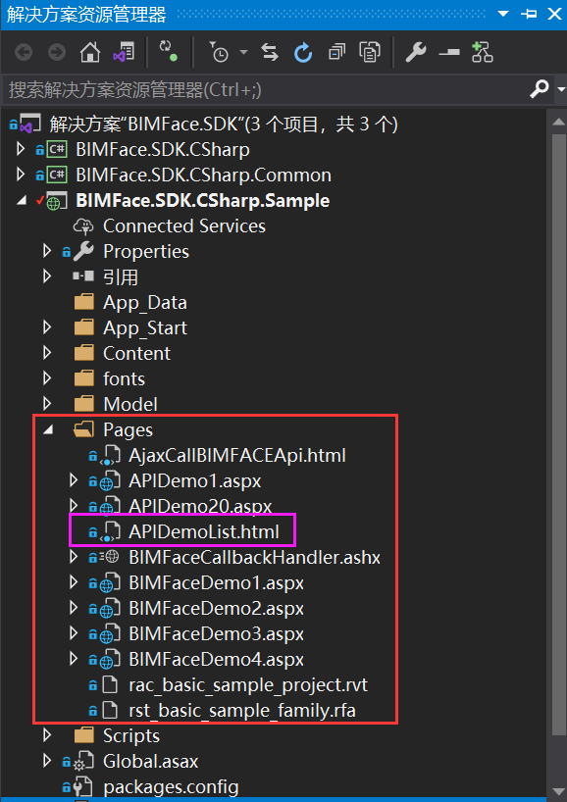

编译成功后,在浏览器中访问BIMFace.SDK.CSharp.Sample项目Pages\APIDemoList.html示例页面。

1. 为了方便大家对BIMFACE有深入全面的认识，建议大家先观看《BIMFACE二次开发系列》视频教程。地址：<https://space.bilibili.com/495216530>。

每一期视频都提供了干货。希望大家按照视频编号顺序耐心地看完。

1. **其他资源**
2. 《BIMFACE二次开发系列》视频教程

<https://space.bilibili.com/495216530>

1. 《C# 开发 BIMFACE 系列》技术博客

<https://www.cnblogs.com/SavionZhang/p/11424431.html>

1. 技术支持

QQ群：1026017846 作者微信

 